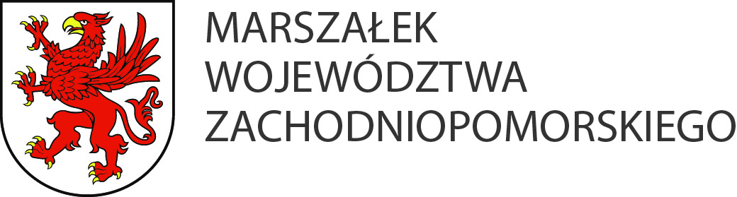

Szczecin, 26 sierpnia 2026 r.
WRiR-I.7131.37.2026.MS

OBWIESZCZENIE

MARSZAŁKA WOJEWÓDZTWA ZACHODNIOPOMORSKIEGO
Na podstawie art. 27 ust. 8 pkt 3 ustawy z dnia 13 października 1995 r. Prawo łowieckie
(Dz. U. z 2025 r. poz. 539 ze zm.)
zawiadamiam
o sporządzeniu projektu uchwały Sejmiku Województwa Zachodniopomorskiego zmieniającej uchwałę nr XXIII/287/21 Sejmiku Województwa Zachodniopomorskiego z dnia 11 marca 2021 r. w sprawie podziału województwa zachodniopomorskiego na obwody łowieckie oraz zaliczenia obwodów łowieckich do kategorii, zwanego dalej „projektem” oraz wyłożeniu projektu do publicznego wglądu.
Projekt dostępny jest do wglądu:
- w siedzibie Wydziału Rolnictwa i Rybactwa Urzędu Marszałkowskiego Województwa Zachodniopomorskiego w Szczecinie, ul. Mazowiecka 14, 70 – 526 Szczecin w pokoju nr 229, od poniedziałku do piątku w godzinach 7:30 – 15:30;
- na stronie internetowej Urzędu Marszałkowskiego Województwa Zachodniopomorskiego
w Szczecinie w zakładce:
Dla mieszkańców > Rolnictwo, Łowiectwo Rybactwo > Łowiectwo > Obwody łowieckie
Uwagi do projektu wnosi się na piśmie na adres: Urząd Marszałkowski Województwa Zachodniopomorskiego, ul. Marszałka Józefa Piłsudskiego 40, 70 – 421 Szczecin. Jako wniesione na piśmie uznaje się również uwagi wniesione w postaci elektronicznej za pomocą elektronicznej skrzynki podawczej w rozumieniu przepisów ustawy z dnia 17 lutego 2005 r.
o informatyzacji działalności podmiotów realizujących zadania publiczne
(Dz. U. z 2025 r. poz. 1703 ze zm.), opatrzone kwalifikowanym podpisem elektronicznym albo podpisem elektronicznym potwierdzonym profilem zaufanym ePUAP w rozumieniu przepisów ustawy z dnia 17 lutego 2005 r. o informatyzacji działalności podmiotów realizujących zadania publiczne, w terminie od 4 do 25 września 2026 r.
Uwagi do projektu może wnieść każdy właściciel lub użytkownik wieczysty nieruchomości objętej projektem. Do uwagi należy załączyć dokument potwierdzający, że wnoszący uwagę jest w chwili jej wniesienia właścicielem lub użytkownikiem wieczystym nieruchomości objętej projektem.
Na stronie internetowej Urzędu Marszałkowskiego Województwa Zachodniopomorskiego
w Szczecinie w zakładce:
Dla mieszkańców > Rolnictwo, Łowiectwo Rybactwo > Łowiectwo > Obwody łowieckie dostępny jest formularz zgłoszenia uwag do projektu.
Organem właściwym do rozpatrzenia uwag jest Marszałek Województwa Zachodniopomorskiego.
Uwagi wniesione po terminie zostaną pozostawione bez rozpatrzenia.

z up. Marszałka Województwa Zachodniopomorskiego
Jakub Kowalik
Wicemarszałek
Województwa Zachodniopomorskiego
/podpisano elektronicznie/

